СОДЕРЖАНИЕ
Введение………………………………………………………….……..…3
1. Понятие и назначение опорных конспектов в современной педагогической литературе……………………………………………………..6
1.1. Сущность опорного конспекта, его основные характеристики и назначение………………………………………………………………..……....6
1.2. Требования к составлению опорного конспекта………………….12
2. Характеристика образовательной сферы специалиста специальности 38.02.07 «банковское дело» к профессиональной деятельности финансово-экономического колледжа федерального государственного бюджетного образовательного учреждения высшего образования «ргэу (ринх)»…………………………………………………………………………..18
2.1. Характеристика финансово-экономического колледжа федерального государственного бюджетного образовательного учреждения высшего образования «РГЭУ (РИНХ)»………………………………………18
2.2. Учебный план, рабочей программы по дисциплины ОП.06 «Финансы, денежное обращение и кредит»…………………………………23
3. Разработка и применение опорных конспектов в процессе преподавания дисциплины ОП.06 «финансы, денежное обращение и кредит» финансово-экономического колледжа «РГЭУ (РИНХ)»…………………...26
3.1. Принципы разработки опорного конспекта по дисциплине «ОП.06 Финансы, денежное обращение и кредит»…………………………..………26
3.2. Проектирование и методическая разработка опорного конспекта по теме «Сущность, функции и виды денег» в процессе преподавания дисциплины «ОП.06 Финансы, денежное обращение и кредит»…………………………………………………..………………………30
Заключение……………………………………………..….…………..…38
Список летиратуры…………………………………….…………….…...40
Приложения…………………………………………………….……..….42
ВВЕДЕНИЕ
Актуальность методической разработки обусловлена глубокими преобразованиями, происходящими в настоящее время во всех сферах общества. Это в полной мере относится и к средней профессиональной школе: повышаются требования общества к качеству профессионального образования, кардинально обновляются технологии обучения, обостряется конкурентная борьба на рынке образовательных услуг.
В связи с указанными обстоятельствами особое значение приобретает проблема качества образования, целенаправленное управление которым обеспечивает достижение необходимых показателей. Параллельно идет интенсивный поиск и новых форм учебно-методического обеспечения учебного процесса.
Эффективность работы и достижение поставленных целей во многом определяется согласованной деятельностью педагога и обучающихся, что в свою очередь зависит от подготовки их к занятиям. Как показывает практика, перед педагогами стоит проблема подбора таких форм и методов работы, которые приводили бы к достижению положительного результата (соотношение трудовых затрат преподавателя с глубиной усвоения учебного предмета обучаемым).
Среди различных приемов повышения качества учебно-методической деятельности педагога выделяется разработка и использование опорного конспекта, помогающего систематизировать учебный материал, выделить существенные связи, обеспечить представление учащимся целостной картины изучаемого предмета. Все это создает основу для дальнейшей организации процесса усвоения учебного предмета до необходимой глубины, обеспечить качество его усвоения.
Степень разработанности проблемы и теоретическая база исследования. Различные педагогические и организационные аспекты профессионального образования, трансформации учебных заведений, разноуровневого профессионального образования и его вариативности обоснованы в работах Глазунов С. А., Дьяченко В. К., Штейнберг В. Э., Коджаспирова Г. М. и др.
Объектом исследования выступает характеристика финансово-экономического колледжа федерального государственного бюджетного образовательного учреждения высшего образования «РГЭУ (РИНХ)» и учет процесса и результатов обучения обучающихся в процессе преподавания дисциплины «Финансы, денежное обращение и кредит» с учетом специфики образовательной среды СПО.
Предмет – опорных конспект студент среднего профессионального обучения в процессе изучения дисциплины «ОП.06 Финансы, денежное обращение и кредит» в контексте системного подхода.
В соответствии с целью ставились следующие задачи:
- Рассмотреть теоретические основы применение опорного конспекта в процессе преподавания дисциплины финансы, денежное обращение и кредит;
- выявить характеристики образовательной сферы подготовки учащихся специальности 38.02.07 «банковское дело» к профессиональной деятельности в финансово-экономическом колледже федерального государственного учреждения высшего образования «РГЭУ(РИНХ)»;
- Разработать опорный конспект по тему «Сущность, функции и виды денег» в процессе преподавания дисциплины «ОП.06 Финансы, денежное обращение и кредит».
Практическая значимость: методические рекомендации по организации опорных конспектов по дисциплине «Финансы, денежное обращение и кредит» позволяют более структурировано составить педагогам средне профессиональных образовательных учреждений опорный конспект, так же, помогает обучающимся лучше освоить тему, что повышает уровень сформированности компетенций будущего профессионала.

Структура - курсовой работы включает в себя введение, три главы, заключение, список литературы и приложения.

1. ПОНЯТИЕ И НАЗНАЧЕНИЕ ОПОРНЫХ КОНСПЕКТОВ В
СОВРЕМЕННОЙ ПЕДАГОГИЧЕСКОЙ ЛИТЕРАТУРЕ
  - Сущность опорного конспекта, его основные характеристики и назначение

На современном этапе большое значение вопросам качества образования, которое в немалой степени зависит от степени подготовленности педагога к каждому занятию. Тщательное планирование способствует целенаправленному и своевременному решению стоящих перед обучением задач.
Подготовка педагога к занятию составлявшийся из двух органически связанных между собой этапов: планирование системы занятий по теме, и уточнение этого планирования применительно к каждому занятию, продумывание и составление планов и конспектов отдельных занятий. В этой связи особый смысл приобретает разработка педагогом тематических конспектов, согласно учащий циклам дисциплин, поскольку за ограниченное время (время урока) ему требуется передать большой объем информации, переработать различные разрозненные источников, выделить самое главное и существенное.
Конспект - это систематическая, логично связная запись, объединяющая план, выписки, понятие или, по крайней мере, два из этих типов записи. В отличие от тезисов и выписок, конспекты при обязательной краткости содержат не только основные положения и выводы, но и факты, и доказательства, и примеры, и иллюстрирование.
Однако конспектирование часто понимается, как подробное цитирование источников, а потому для педагогов оказывается процессом трудоемким, требующим много времени.
Обострение одного из противоречий в образовании - колоссального объема информации и дефицита времени, побудило педагогов к поиску путей решения этой проблемы, одним из которых стало применение в своей деятельности опорных конспектов.
В педагогической теории существует несколько определений понятия «опорный конспект».5
Особый вид графической наглядности, представляющий собой конспективное схематическое изображение, которое отражает основные единицы содержания учебного материала.
Схематично-развернутый, лаконично и четко изложенный базовый план занятия, который сопричисляющий основные схемы, рисунки, определения, названия, фамилии, даты, причинно-следственные связи, заключения и выводы по изучаемой теме.
Наглядная схема, в которой отражены подлежащие познание единицы информации, представлены различные связи между ними, а так же установленный знаки, напоминающие о примерах, опытах, привлекаемых для конкретизации теоретический материала.
Изначально же понятие «опорный конспект» связывают с именем народного учителя СССР В.Ф. Шаталова, который, благодаря умелому структурализация материала, наращиванию информации в оптимальном темпе и её многократному повторению, создал эффективную систему обучения.
Один из элементов системы В.Ф. Шаталова - использование, так называемых, опорных конспектов, представляющие собой некую графическую схему из частей, связанных между собой, которые назывались «опорными сигналами». Опорные сигналы при этом являются преемственными и распространяются на последующие занятия.
Кроме подлежащих усвоению единиц информации и различных связей между ними, в опорный конспект вводятся знаки, напоминающие о примерах, опытах, привлекаемых для конкретизации абстрактного материала.
Оптимальная схема должна учитывать ограниченный объём информации, которая может быть принять одномоментно. Поэтому эффективность схемы прямо соответствующий количеству тезисов и обратно соответствующий количеству символов, их выражающих. Число тезисов не нужно превышать 7 ± 2 (таково, по мнению психологов, число смысловых элементов, с которыми наше сознание может эффективно оперировать одновременно). Эффективность схемы тем выше, чем больше идей можно развернуть на основе представленных символов. Кроме того, необходимо учитывать возраст обучающихся, степень их владения материалом.
Таким образом, опорный конспект - это построенная по специальным принципам визуальная модель содержания учебного материала, в которой сжато изображены основные смыслы изучаемой темы, а также используются графические приемы повышения эффекта запоминания и усвоения.
Основные отличия опорного конспекта от других приемов обобщения материла (Рисунок.1).
Унификация

Автономность

Привычные
ассоциации стереотипы

Простота

Непохожесть

Рисунок 1. Основные отличия опорного конспекта

В конспекте находит отражение лишь самое главное в этой теме, изложенное с помощью символов, схем, формул, ассоциаций.
- Унификация. Введение определенных знаков-символов для обозначения ключевых или часто повторяющихся слов.
- Автономность. С одной стороны обеспечивает возможность воспроизводить каждый блок в отдельности, мало затрагивая другие блоки, с другой - все блоки между собой связаны логически.
- Привычные объединение и стандарт. При составлении опорного конспекта следует подбирать ключевые слова, предложения, ассоциации, схемы (например, всем известный образ позволяет находящийся в бодром настроении в памяти рассказ по ассоциации).
- Непохожесть. Разнообразие опорных конспектов и блоков по форме, структуре, графическому исполнению.
- Простота. Избегание вычурных шрифтов, сложных чертежей и оборотов речи, буквенные обозначения сводятся до минимума.
Исходя из определения понятия «опорный конспект» и требований к написанию, можно выделить основные принципы его составления.

Небольшое количество крупных единиц
Конспективное изображение изучаемого материала

Выбор оптимального варианта изучения темы урока
Логическая взаимосвязь, последовательность событий

Рисунок 2. Основные принципи опорного конспекта
Здесь указано главное и понятия, их признаки, причинно-следственные связи, наиболее значимые личности и факты.
Эти требования и принципы в основном предъявлялись для опорных конспектов, которые В.Ф. Шаталов использовал на уроках в качестве наглядности, и с которыми детям предлагалось работать дома (повторять материал, самостоятельно разрабатывать опорные сигналы).
Однако основные характеристики и принципы разработки опорных конспектов также актуальны и могут быть использованы для подготовки педагога к занятиям. При отборе материала для несущих конспектов педагогу необходимо предусматривать возможные затруднения обучающихся в усвоении отдельных наиболее сложных положений, установить осмысленную логическую и поучительную структуру материала, продумать способы использования средств обучения, определить содержание и формы контроля знаний и умений.
Кроме системы обучения В.Ф. Шаталова, на сегодняшний день все большую популярность приобретает метод фрейма. Фрейм - это модель абстрактного образа, минимально возможное описание сущности какого-либо объекта, явления, события, ситуации, процесса. Фрейм - это схема, каркас. На основе различных конструкций, выстраивается каркас конкретного содержания занятия.
Фреймы в образовании имеют различные названия
Логико-смысловые модели В.Э. Штейнберга (схемы, включающих два компонента: смысловой компонент в виде основных понятий по теме занятия и логический компонент, организующий эти понятия в связную систему и поддерживающий выполнение операций анализа и синтеза); граф-схемы, матрицы, на основе дидактических единиц П.М. Эрдниева (в технологии укрупненных дидактических единиц используются одновременно все коды, несущие информацию: слово, рисунок, символ, число, модель, предмет, физический опыт); «паучки» Дж. Хамблина (графическое представление учебной информации в вид крупномодульных опор - граф-схем); и другие.
Представление конспекта в структурно-логической форме имеет ряд преимуществ по сравнению с линейно-текстовым изложением учебного материала. Среди таких преимуществ можно выделить следующие.
1. Упрощается возможность определения структуры изучаемого явления, существенных связей между компонентами; затруднение в выделении главного в линейно-текстовом изложении в значительной мере преодолевается при замене словесного описания оформлением ее в виде таблиц, а лучше - схем. Ведущее звено мыслительной деятельности составляет особая форма анализа - анализ через синтез. Эта операция составляет основу более глубокого понимания учебного материала путем его знакового моделирования.
Практически реализуется способ схематической визуализации информации, который представляет собой более рациональный прием работы с учебным материалом вообще.
Структурирование и схематизация текстовой информации являются важнейшими компонентами мнемического действия, составляющего основу процесса запоминания.
Структурно-логическая форма изложения материала помогает быстрее сформировать у обучающихся целостную картину изучаемого предмета. Это создает основу для дальнейшей организации процесса усвоения учебного предмета до необходимой глубины.
Названные преимущества объясняют выбор педагогов структурно-логической формы изложения материла при подготовке к занятиям.
Работа с опорными конспектами включает в себя несколько основных подсистем.
Во-первых, подсистема «Компоненты», которая формирует структуру и образную презентацию информации и может включать: опорный сигнал, как ассоциативный символ, несущий определенную смысловую нагрузку (условно - единица информации).
опорный рисунок - условное, схематическое, легко воспроизводимое изображение информации или объекта
опорный блок - взаимное расположение опорных сигналов, содержащая в себе информацию части темы
Во-вторых, подсистема «Принципы составления», которая учитывает:
лаконичность (недопустимость перегрузки)
разнообразие.
В-третьих, подсистема «Алгоритм составления»
отбор и чтение информации
составление плана
введение условных обозначений.
В-четвертых, «Классификация», которая типы опорных в соответствии с их изобразительной и дидактическим :
развернутый графический смысловой (шифрован)
текстуально-схематический конспект.

  - к составлению опорного
Основные требования к содержания в опорном высказаны С.В. в журнале “Педагогические ” – это: полнота, лаконичность, , акцентирование, унификация, , оригинальность, .
1. Полнота – это означает, что в нем быть отражено все вопроса.
2. Лаконичность – конспект быть минимальным, его можно было за 6 – 8 минут. По объему он составлять один полный .
3. Структурность – весь должен располагаться логи блоками, т.е. должен несколько отдельных , обозначенных номерами или пробелами.
4. – для лучшего запоминания смысла опорного , главную идею конспекта рамками различных , различным шрифтом, расположением слов (по , по диагонали).
5. – при составлении опорного используются определённые и условные знаки, повторяющиеся в данного предмета (, РФ, и др.)
6. Автономия – каждый блок (абзац), с логической с остальными, должен законченную мысль, быть аккуратно (иметь вид).
7. Оригинальность – конспект должен оригинальный по форме, , графическому , благодаря чему, он сохраняется в памяти. Он быть наглядным и не только Вам, но и .
В хорошей символической учебный материал так, что позволяет раскрыть его с сторон, ва в памяти всю его целостность и .
Выделим основные составления конспекта
- небольшое крупных единиц , что соответствует психологическим кратковременной памяти;
- изображать материал;
- выбирать вариант изучения занятия;
- соблюдать взаимосвязь, событий;
- указывать понятия, их признаки, связи, наиболее личности и .
Создание опорных очень трудоемко для . Ему необходимо теоретическое применения сигналов, конспектов на , затем структурировать, вать, суммировать материал. пунктуальный отбор символов на основе – науке о знаках, составлять конспект для учащихся на занятие.
В соответствии с системности обучения преподавателя над опорного конспекта разделить на три этапа:
1) обобщения;
2) этап ;
3) этап созданной структуры
На первом этапе осмысление содержания материала: основные дидактические знаний (понятия, , явления и т.п.) и устанавливаются между (логические, ассоциативные, , формальные), которые, в очередь, являются же значимыми единицами.
Второй предполагает укрупнение единиц, а третий – укрупненных единиц в виде структур (концептов, , блок-схем и т.п.).
Теперь примерный составления опорного , который может полезен многим и студентам, хотят научиться собственные опорные :

Первичное ознакомление с материалом изучаемой темы по тексту учебника, каратам, дополнительной литературе.

Подборк данному тексту опорных сигналов в видео отдельных слов, определёныхзнаков
Составление опорного конспекта

Продумывание схематического способа кодирования знаний, использование различного
Выделение главного в изучаемом материале, составление обычных кратких запсей

Рисунок 3. - Составления конспекта

Представление в структурно-логической форме ряд преимуществ по с линейно-текстовым изложением материала. Среди преимуществ можно следующие.
, при линейном построении информации часто сложно определить изучаемого , выделить существенные между его компонентами. Это в значительной мере при замене описания оформлением ее в таблиц, а лучше – .
Во-вторых, такое учебного представляет собой в степени эффективный , активизирующий мышление .В-третьих, исследователей было , что ведущее звено деятельности составляет форма – анализ через . Эта операция составляет более глубокого и понимания материала путем его моделирования.
В-четвертых, хорошо известный в и на практике схематической визуализации . Представляется, что знание приема и тем более практического им каждым учащимся более глубокому предметом общей ; будет формированию более приемов работы с материалом вообще.
, в ряде исследований выявлено, что и схематизация текстовой являются важнейшими мнемонического , составляющего основу запоминания.
В-шестых, форма представления способствует ее запоминанию.
В-седьмых, как опыт, представление информации в системе схем достаточно эффективным организации и активизации работы обучающихся.
, предлагаемая в пособии форма материала помогает сформировать у учащегося картину предмета. Это создает для дальнейшей организации усвоения учебного до необходимой .
Эти обстоятельства и подталкивают авторов к логико-структурному презентации учебных . Однако, и то, что публикуемые авторами представляют собой не , а один из возможных решения задач.
2. ХАРАКТЕРИСТИКА СФЕРЫ СПЕЦИАЛИСТА 38.02.07 «БАНКОВСКОЕ » К ПРОФЕССИОНАЛЬНОЙ ФИНАНСОВО-ЭКОНОМИЧЕСКОГО КОЛЛЕДЖА ГОСУДАРСТВЕННОГО БЮДЖЕТНОГО УЧРЕЖДЕНИЯ ВЫСШЕГО «РГЭУ ()»
2.1. Требования к условиям программы подготовки среднего звена
«Банковское »

Финансово-экономический колледж государственного бюджетного учреждения высшего «РГЭУ ()» был создан в соответствии с Народного комиссариата РСФСР от 1 июня года на школы второй как Ростовский финансовый . Первоначальный контингент 150 человек. На всего периода квалифицированных специалистов возглавляли опытнейшие организаторы образования.
Учредитель Российская Федерация. и полномочия учредителя Министерство и науки Российской . Место нахождения : 12599 3, г. Москва, ул. , 11.
Юридический : 344002, г. Ростов-на-Дону, ул. Садовая, д. 69, адрес : 344011, г. Ростов-на-Дону, пер. , 53 23 .
В 1993 Ростовский финансовый был преобразован в Ростовский экономический колледж. в колледже 87 преподавателей, треть из является выпускниками колледжа. Шесть имеют "отличник финансовой ", пять "Отличник культуры и спорта", "Заслуженный РФ", восемь "Почетный среднего профессионального ".8
За восьмидесятилетний период работы финансово-экономический колледж свыше 20 тысяч специалистов среднего для финансовых, , страховых органов, учреждений и отраслей Юга России. Многие из колледжа руководящие должности в , финансовых и других управления.
С 29 июня года колледж является подразделением федерального бюджетного образовательного высшего "Ростовский государственный университет (РИНХ)".
«РГЭУ» это, прежде , многолетние в подготовке специалистов в экономики, финансов, , рекламы, туризма, дела, информатики, гостиничного , страхования и документального деятельности различных .
Колледж «» динамично развивает материально-техническую базу. созданы комфортные для обучения: просторные аудитории, мебель, системы и электронного доступа, а охрана для безопасности обучающихся. обучения обеспечивают 5 классов с современной , несколько сетей, собственные , мультимедийные специализированные , творческие и фотолаборатории, с электронной системой и читальным с доступом в Интернет.
, что колледже «РГЭУ» по специальности необходимыми в дальнейшей деятельности специалистов программами и инновационными , поэтому выпускники высоко на рынке труда за свободно применять на полученные знания.
Высокопрофессиональный коллектив – ещё одна особенность колледжа «». Молодые, , заинтересованные, неравнодушные, имеют высшую первую педагогическую , ученую либо являются ; систематически повышают квалификацию в области либо в направлении; являются современных методических , пособий и учебников.
«РГЭУ» своими студентами и . Каждый год они участвуют во олимпиадах, конкурсах и , достойно на них колледж «РГЭУ». количество первых и мест обучающихся «РГЭУ» в соревнованиях городского, , а также Российского подтверждают высокий подготовки специалистов.
Участие в мероприятиях является из важнейших элементов обучающихся в «РГЭУ», помогает превращения обучающихся в специалистов, нацеленных на и карьерный . Кроме этого, в «РГЭУ» интересная и внеучебная жизнь – она рассматривается как воспитательного процесса, связанная с образовательным .
Обучающиеся колледжа «» по специальности Банковское дело собой систему , разработанную и утвержденную финансово- колледжем-филиалом федерального образовательного бюджетного высшего профессионального с учетом регионального рынка на основе Федерального образовательного стандарта профессионального , утвержденного приказом образования и науки Федерации № 837 от 28 июня г., зарегистрированного юстиции (18 августа г. N 33622).
ППССЗ цели, ожидаемые , содержание, и технологии реализации процесса, оценку подготовки выпускников специальности.
включает учебный , календарный учебный , рабочие программы дисциплин и модулей, акт согласования программы с работодателями, документы, обеспечивающие процесс по .

Таблица 2. - Характеристика по специальности
Образовательная приема | Наименование | Формы образования | Нормативный освоения при очной получения образования | освоения при форме получения
на базе среднего образования | Специалист дела | заочная | 1 год 10 месяцев | 2 10 месяцев

Специалист дела должен общими (по базовой подготовке), в себя способность:
- ОК 1. сущность и социальную своей профессии, проявлять к ней интерес.
- ОК 2. Организовывать деятельность, выбирать методы и выполнения профессиональных , оценивать их эффективность и .
- ОК 3. Принимать решения в и нестандартных и нести за них ответственность.
- ОК 4. поиск и использование , необходимой для эффективного профессиональных , профессионального и личностного .
- ОК 5. Использовать информационно-коммуникационные в профессиональной деятельности.
- ОК 6. в коллективе и , эффективно общаться с , руководством, потребителями.
- ОК 7. на себя ответственность за членов (подчиненных), результат заданий.
- ОК 8. Самостоятельно задачи профессионального и развития, самообразованием, осознанно повышение квалификации.
- ОК 9. в условиях частой технологий в деятельности.
- ОК 10. Развивать межличностного общения, между людьми, психологические с учетом межкультурных и различий.
- ОК 11. Знать техники безопасности, ответственность за мероприятий по обеспечению труда.
Специалист дела должен профессиональными (по базовой подготовке), основным видам деятельности:
- ПК 1.1. Осуществлять обслуживание .
- ПК 1.2. Осуществлять безналичные с использованием различных расчетов в национальной и валютах.
- ПК 1.3. расчетное обслуживание бюджетов различных .
- ПК 1.4. Осуществлять межб расчет.
2.2. план, рабочей по дисциплины ОП.06 «, денежное обращение и »

Рабочая учебной дисциплины частью программы специалистов среднего (ППССЗ) в с ФГОС по специальности Банковское дело. учебной дисциплины быть в профессиональной подготовке, а при разработке программ профессионального образования в банковской .
Место учебной в структуре ППССЗ
ОП.06. Финансы, обращение и входит в цикл дисциплин (ОП.00) цикла (П.00) 38.02.07 дело. Дисциплина общепрофессио, устанавливающей базовые для усвоения сиональных компетенций.
дисциплина «Финансы, обращение и кредит» смат изучение составляющих денежной, кредитной и фи систем Российской , финансовой государства на современном , особенностей функционирования рынков, международных отношений. дисциплины способствует профессиональных навыков и и освоению профессиональных ций будущих банковского дела.
В освоения учебной обучающийся должен: :
- оперировать понятиями и категориями;
- в схемах построения и различных сегментов финансового ;
- рассчитывать агрегаты и анализировать ,
связанные с денежным
- анализировать структуру бюджета, финансирования та бюджета
- составлять характеристику различных бумаг по сте доходности и риска
знать: - финансов, их функции и в экономике
- принципы политики и фи контроля
- струк финансовой системы
- функционирования бюджетной и основы устройства
- денежного обращения, , виды и функции денег
О типы и денежных систем, денежных реформ;
- , формы и виды ;
- структуру и банковской систем;
- банков и классификацию операций;
- цели, и инструменты политики;
- виды и ценных бумаг, функционирования пер и вторичного ценных бумаг;
- деятельности и функции участников рынка бумаг;
- и отличительные черты кредитного дела и обращения в России на этапах ее экономической си. Изучение дисциплины освоению общих , включа способность:
ОК 1. Понимать и социальную значимость будущей профессии, к ней устойчивый .
ОК 4. Осуществлять поиск и информации, необходимой для выполнения профессиональных , профессио и личностного развития.
ОК 8. определять задачи и личностного развития, самообразованием, планировать повышение ква. При изучении дисциплины профессиональные компетенции, основным профессиональной деятельности:
ПК 1.1. расчетно-кассовое обслуживание .
ПК 1.4. Осуществлять межбанковские .
ПК 2.1. Оценивать клиентов.
ПК 2.2. Осуществлять и и выдачу кредитов.
ПК 2.3. сопровождение выданных .
ПК 2.4. Проводить на рынке межбанковских .
ПК 2.5. Формировать и регулировать на возможные потери по кре.
3. РАЗРАБОТКА И ОПОРНЫХ КОНСПЕКТОВ В ПРЕПОДАВАНИЯ ДИСЦИПЛИНЫ .06 «ФИНАНСЫ, ДЕНЕЖНОЕ И КРЕДИТ» КОЛЛЕДЖА
«РГЭУ ()»
3.1. Методические особенности «ОП.06 Финансы, обращение и » как основание для разработки конспекта

Дисциплина «, денежное обращение и » относится к профессиональным дисциплинам в подготовки по специальности Банковское дело и базовой для теоретической и начальной подготовки к изучению экономических дисциплин.
изучения «Финансы, денежное и кредит» является становление денежной, и кредитной Российской Федерации, их развития и нормативно-правовых и методических аспектов их .
В результате учебной дисциплины должен уметь:
- понятиями и категориями в финансов и , ориентироваться в схемах и взаимодействия различных финансового рынка;
- анализ , связанных с денежным и оборотом;
- проводить структуры доходов, , источников дефицита бюджетов Российской Федерации;
- анализ показателей, с функционированием сектора;
- составлять характеристику различных бумаг по степени риска.
В освоения учебной обучающийся должен :
- сущность финансов, их в экономике;
- и виды финансовых ;
- структура финансовой ;
- принципы финансовой и механизм ее ;
- основы управления ;
- принципы финансового и финансового контроля;
- построения системы и принципы ее ;
- стадии бюджетного ;
- законы денежного ;
- сущность, и функции денег;
- типы и элементы систем;
- структуру платежной ;
- характеристику форм и кредитов, роль системы в условиях экономики;
- и отличительные черты кредитного дела и обращения в России на этапах ее экономической системы;
- кредитной и банковской ;
- функции банков и банковских ;
- цели, методы и денежно-кредитной политики;
- и классификации ценных ;
- особенности рынка ценных ;
- характер деятельности и функции участников рынка бумаг.
а) (ОК):
ОК 1 Понимать и социальную значимость будущей профессии, к ней устойчивый
Ок 2 Осуществлять поиск, и оценку информации, для постановки и решения задач,
ОК 3 и личностного развития
ОК 4 понимать и социальную значимость будущей профессии, к ней устойчивый
ОК 5 Осуществлять поиск, и оценку информации, для постановки и решения задач, и личностного развития
б) (ПК):
ПК 2.2 оценивать клиентов
ПК 2.3 осуществлять и выдачу .
ПК 2.4 проводить операции на межбанковских кредитов.
ПК 2.5 ф и регулировать резервы на потери по .
Реализация учебной требует наличия кабинета экономики и .
Оборудование кабинета: рабочие по количеству обучающихся;
- место преподавателя; учебно-методической ; наглядные пособия: плакаты, раздаточный .
Технические средства :
- компьютеры; .
Количество часов на рабочей программы дисциплины:
Максимальной у нагрузки 108 часа, в том числе:
- аудиторной учебной обучающегося 72 часов;
- оятельной обучающегося 36 часа.
количество часов на программы дисциплины " экономической " представлено в рисунке 4" учебной дисциплины и учебной работы по "Банковское "

Рисунок 1 - Объем дисциплины и виды работы по специальности " дело"
разделы дисциплины «, денежное обращение и » в рисунке 2.:
Разделы «Финансы, обращение и кредит»

и функции денег,
о
б
ращени
системастраны 1.1
1.2 Сущность финансовая система
и
1.1
Раздел1.3Государ-ственные
Раздел1.4 финансы (пред-приятий)
Раздел1.5 и кредитная

Рисунок 2 - Разделы «Финансы, денежное и кредит» по "Банковское дело"

данных рисунков 1 и 2 сделать следующие : общее часов на изучение р дисциплин составляет 108 , из них на аудиторную работу 72 (40 часов на , 32 часов на практические ), на внеаудиторную работу ( работа) 108 часов.
На основании выше можно сделать выводы, дисциплина " , денежное обращение и " занимает место в структуре . Рабочая программа дисциплины " Финансы, обращение и " полностью соответствует СПО по специальности "Банковское " и может быть в учебном финансово-экономического колледжа «».

3.2. Проектирование и методическая опорного конспекта по «Сущность, и виды денег» в преподавания дисциплины «.06 Финансы, денежное и кредит»

Для опорного конспекта по «ОП.06 Финансы, обращение и кредит», была тема «Сущность, и виды денег», важное жизненное для каждого человека.
В процессе нами были следующие действия:
1. учебно-методического к занятию с использованием источников.
2. Изучение , отобранных для составления занятия.
3. наиболее значимой и информации по теме .
4. Компоновка отобранного материала.
5. сведений с учетом учебной ситуации: , переконструированные отобранного материала и основных (ключевых) , используемых на каждом занятия.
6. Подбор средств, ввести учебно-методический в конспект.
7. Запись учебно-методического материала в графической , с попутным его сокращением.
Рассмотрим подробнее процесс методической разработки опорного конспекта по теме «Горное дело и охрана окружающей среды».
Рассмотрим подробнее процесс методической разработки опорного конспекта по теме «Сущность, функции и виды денег»
В качестве литературы для составления конспекта были рассмотрены следующие издания:
1. Голодова Ж.Г. Финансы и кредит: Учебное пособие. - М.: Инфра-М, 2012.
2. Галанов М.М. Финансы. Денежное обращение. Кредит. Серия: профессиональное образование – М.: РИОР, 2011
3. Климович В.П. Финансы. Денежное обращение. Кредит. Серия: Среднее профессиональное образование- M.: Инфра-М, 2010
4. Купцов М.М. Финансы. Денежное обращение. Кредит. – М.: РИОР, 2011
5. Янин О.Е. Финансы. Денежное обращение. Кредит. Серия: Среднее профессиональное образование – М.: Академия, 2011.
После изучения литературы, была отобрана наиболее значимая и существенная информации по теме занятия. В результате появился, конспект, подготовленный на основе извлечения и систематизации материала, определенных данных из нескольких посвященных одной теме источников. В том случае, когда конспект занятия создается на основе одного источника информации, говорят о монографическом конспекте; если к составлению привлекается несколько источников информации, то речь идет о комбинированном конспекте.
Для выделения из целостного отобранного содержания самое главное, предполагало: определить предмет темы, разделить информацию на логические части, рассортировать материал (отделить главное от второстепенного), найти смысловые опорные пункты, произвести группировку материала в виде записи, т.д.
В нашем комбинированном конспекте были выделены следующие блоки.
1. Теория происхождении денег
Существуют две концепции происхождения денег: рационалистическая и эволюционная. Первое упоминание о рационалистической теории происхождения денег дается в работе Аристотеля, которая называется “Нахомахова этика”. Эта теория объясняет появление денег как результат соглашения (или сговора) людей, убедившихся в том, что для продвижения стоимости в меновом обороте необходимы специальные инструменты. Эта теория безраздельно господствовала вплоть до XVIII века. Согласно второй, эволюционной теории, деньги появились в результате эволюционного процесса. В “Капитале” К. Маркс, на основе анализа товарного обращения, это убедительно доказывает. Эволюция обмена товаров предполагает развитие форм стоимости:
Простая, или случайная, форма стоимости. Например, встретились земледелец и скотовод: 1 овца = 1 мешку зерна. Особенности:- потребительная стоимость зерна для скотовода служит формой проявления стоимости овцы; -индивидуальный труд земледельца выражает свою противоположность - общественный труд; конкретный труд, заключенный в зерне, служит формой проявления абстрактного труда.
2) Развернутая форма стоимости:1 мешок зерна = 1 овце, 1 аршину холста, 1 топору
3) Всеобщая форма стоимости: всеобщий общепризнанный эквивалент = 1 овце, 1 топору, 1 аршину холста, мешку зерна
4) Денежная форма стоимости. Для превращения товара в деньги необходимо:
а) общее признание за этим товаром роли всеобщего эквивалента;
б) длительное выполнение этим товаром роли всеобщего эквивалента;
в) наличие особых физических свойств, пригодных для постоянной обмениваемости.
2. Функции денег
Деньги выполняют следующие пять функций: мера стоимости, средство обращения, средство платежа, средство накопления и сбережения, мировые деньги
Деньги как всеобщий эквивалент измеряют стоимость всех товаров. Соизмеримыми все товары делает общественно-необходимый труд, затраченный на их производство.
Стоимость товара, выраженная в деньгах, называется ценой. Для сравнения цен разных по стоимости товаров необходимо свести их к одному масштабу, т.е. выразить их в одинаковых денежных единицах. Масштабом цен при металлическом обращении называется весовое количество денежного металла, принятое в данной стране за денежную единицу и служащее для измерения цен всех других товаров. Первоначально весовое содержание денежной единицы совпало с масштабом цен, что нашло отражение в названиях некоторых денежных единиц. Так английский фунт стерлингов действительно весил фунт серебра.
В России с 1992 г. официальное соотношение рубля и золота не предусмотрено. В современных условиях произошел процесс демонетизации золота, т.е. утрата ими функций денег, в том числе и функции меры стоимости.
Золото вытеснено из внутреннего и внешнего оборота неразменными (на золото) кредитными деньгами (вексель, чеки) и определение покупательной способности денег в условия плавающих курсов строится на основе так называемых потребительских корзин.
Т.е. при современных кредитных деньгах, неразменных на золото, цена товара находит свое выражение не в одном специфическом денежном товаре, а во всех других товарах, напоминая развернутую форму стоимости.
2)При прямом товарообмене (Т-Т) (товар на товар) купля и продажа совпадали во времени и пространстве и разрыва между ними не было. Товарное обращение (Т-Д-Т) включает два самостоятельных акта, разделенных во времени и пространстве. Роль посредника, позволяющего преодолеть разрыв во времени и пространстве и обеспечить непрерывность процесса производства, выполняют деньги.
К особенностям денег как средство обращения следует отнести прежде всего реальное присутствие денег в обращении и мимолетность их участия в обмене. В связи с этим функцию обращения могут выполнять неполноценные деньги - бумажные и кредитные.
3)Деньги, являясь всеобщим эквивалентом, том числе обеспечивая их владельцу получение любого товара, становятся всеобщим воплощением общественного богатства и у людей возникает стремление к их накоплению и сбережению.
При металлическом обращении эта функция денег выполняла роль стихийного регулятора денежного оборота: лишние деньги уходили в сокровища, недостаток наполнялся из сокровища.
В условиях расширенного товарного воспроизводства аккумуляция (т.е. накопление и сбережение) временно свободных денежных средств является необходимым условием грузооборота капитала. Создание денежных резервов сглаживает неравномерность и особенности хозяйственной жизни.
В масштабе государства требовалось создание золотого запаса. В связи с изъятием золота из обращения величина золотого запаса свидетельствует о богатстве страны и обеспечивает доверие резидентов и нерезидентов к национальной денежной единице.
Для выполнения функции денег как средство накопления и сбережения деньги должны сохранять свою стоимость длительное время. И, как мы убедились, лучше всего для этой цели подходит золото, позволяющее обезопасить сбережения от обесценивания, или наиболее стабильная валюта, например, доллар.
С отменой золотого обращения кредитные деньги, т.е. знаки стоимости, утратили функцию регулятора денежного обращения.
4)Деньги в качестве средства платежа имеют специфическую, несвязанную со встречным движением товаров, схему движения(ТДОТ)
товар - срочное долговое обязательство - деньги
По такой схеме в условиях развитого товарного производства связаны между собой множество товаровладельцев, и разрыв в одном из звеньев платежной цепи порождает цепочку неплатежей:1 руб. задолженности государства порождает 6-7 руб. других неплатежей.
5) В роли мировых деньги функционируют как всеобщее платежное средство, всеобщее покупательное средство и всеобщая материализация общественного богатства. Мировыми деньгами выступало золото как средство регулирования платежного баланса и кредитные деньги отдельных государств, разменные на золото: в основном доллар США и английский фунт стерлингов.
После отбора ключевые моменты темы были нами преобразованы в опорный конспект, особенности которого заключаются в следующем:
1.Сжатие полной информации до малых размеров.
2.Наличие краткой аннотации каждого выделенного блока.
3.Использование ассоциаций, напоминающих о примерах, опытах, которые можно привлечь для конкретизации абстрактного материала. Эти ассоциации играют роль сигналов, вызывающих в памяти стоящие за ними основные явления, понятия или процессы.
Разработка опорного конспекта должна подчиняться определенным принципам, вытекающим из закономерностей целостного педагогического процесса и условий деятельности педагога: наличие небольшого количества укрупненных единиц информации; выбор оптимального варианта изучения темы занятия; конспективное изображение изучаемого материала, его кодирование; логическая взаимосвязь, последовательность событий; указание главных понятий, их признаков, причинно-следственные связей, наиболее значимых личностей и фактов; принцип минимизации.
Соблюдение названных принципов в сочетании с выделением особенностей преподаваемой дисциплины, а также, использование алгоритма составления опорных конспектов, позволяет педагогу при подготовке занятия, выстроить свою деятельность таким образом, чтобы представить учебный материал обучающимся с максимальной образовательной пользой для них.
Таким, образом, применяя принципы составления опорного конспекта, нами был разработан короткое содержание конспекта по теме «Сущность, функции и виды денег»
Таблица 3.- Тема и краткое содержание опорных конспектов

Использование опорного конспекта помогает намного быстрее освоить учебный материал, подготовиться к экзамену или контрольной. Составление опорных конспектов также существенно упрощают обработку материала, учит студентов структурировать материал, проявлять творческий подход к обучению. Использовать их могут и педагоги для обучения. Это поможет сократить время, необходимое для записи лекции, углубить знания учеников по той или иной теме.
ЗАКЛЮЧЕНИЕ
На сегодняшний день среди различных приемов повышения качества учебно-методической деятельности педагога выделяется разработка и использование опорного конспекта, который представляет собой наглядное изображение изучаемого материала, в котором отражены подлежащие усвоению единицы информации, представлены различные связи между ними, а так же введены знаки, напоминающие о примерах.
Цель нашей работы заключалась в изучении особенностей разработки и использования системы опорных конспектов в процессе преподавания дисциплин профессионального цикла.
В соответствии с названной цели был поставлен и решен ряд задач.
Во-первых, анализ педагогической литературы позволил определить сущность и назначение опорного конспекта в процессе преподавания дисциплин профессионального цикла.
Сущность опорного конспекта заключается в построении по специальным принципам такой визуальной модели содержания учебного материала, в которой сжато изображены основные смыслы изучаемой темы.
Составление и последующее использование опорного конспекта педагогом делает возможным эффективную систематизацию учебного материала, выделение существенных связей и обеспечение представлений обучающимся целостной картины изучаемого предмета, в соответствии с его спецификой.
Во-вторых, нами были выделены основные принципы составления и использования опорных конспектов в процессе преподавания дисциплины «ОП.06 Финансы, денежное обращение и кредит».
Разработка опорного конспекта должна подчиняться определенным принципам, вытекающим из закономерностей целостного педагогического процесса и условий деятельности педагога: наличие небольшого количества укрупненных единиц информации; выбор оптимального варианта изучения темы занятия; конспективное изображение изучаемого материала, его кодирование; логическая взаимосвязь, последовательность событий; указание главных понятий, их признаков, причинно-следственные связей, наиболее значимых личностей и фактов; принцип минимизации.
В-третьих, нами был разработан опорный конспект по теме «Сущность, функции и виды денег», который может быть использован в процессе преподавания дисциплины «ОП.06 Финансы, денежное обращение и кредит».
При составлении опорного конспекта мы руководствовались принципами составления и использования опорных конспектов, а также особенностями преподаваемой дисциплины.
К особенностям разработанного опорного конспекта можно отнести:
• наличие краткой аннотации выделенных блоков информации;
• использование ассоциаций («сигналов»), напоминающих педагогу о примерах, которые можно привлечь для конкретизации материала.
Таким образом, при написании данной работы мы реализовали запланированную нами цель и достигли ожидаемого результата - изучили особенности разработки и использования системы опорных конспектов в процессе преподавания дисциплин профессионального цикла.
СПИСОК ЛЕТИРАТУРЫ

- Глазунов С. А. Опорные конспекты как средство повышения качества образования. / Журнал Научные исследования в образовании, 2015.
- Дьяченко В. К. Организационная структура учебного процесса и ее развитие. - М.: Педагогика, 2016. - 159 с.
- Штейнберг В. Э. Конструкторско-технологическая деятельность преподавателя // Школьные технологии. 2014. №3. С. 3-18.
- Коджаспирова Г. М. Педагогика в схемах, таблицах, опорных конспектах. М.: Айрис-Пресс. 2008. 256 с.
- Шаталов В.Ф. Педагогическая проза. Архангельск: Сев.-Зап. Кн. Изд-во, 2013. 383 с.
- Федеральный закон «Об образовании в РФ» (№ 273-ФЗ от 29.12.2012г.)
- Давыдов В.В. Проблемы развивающего обучения. Опыт теоретического и экспериментального психологического исследования. - М.: Педагогика, 2013. - 240 с.
- Официальный сайт финансово-экономического колледжа «РГЭУ (РИНХ)» - электронный документ - https://rsue.ru/sveden/education/
- Рабочая программа по дисциплине «ОП.06 Финансы, денежное обращение и кредит».- электронный документ - https://rsue.ru/sveden/education/
- Приказ Минобрнауки России от 16 августа 2013 г. № 968 «Об утверждении порядка проведения государственной итоговой аттестации по образовательным программам среднего профессионального образования»/
- С.В. Селеменевым в журнале “Педагогические технологии” Учеб. пособие для студ. высш. пед. учеб. заведений. М.: издательский центр “Академия”, 2017.

- Ситаров В.А. Дидактика: учеб. пособие для студ. высш. пед. учеб. заведений / Под ред. В.А. Сластенина. 2015.
- Дьяченко В.К. Организационная структура учебного процесса и ее развитие. - М.: Педагогика, 2013. - 159 с.
- Кларин М.В. Инновационные модели обучения в зарубежных педагогических поисках. М., 2015. С.41.
- Левитес Д.Г. Практика обучения: современные образовательные технологии. М.: Владос-пресс, 2016. С.32.
- Лаврентьев Г.В., Лаврентьева Н.Б., Неудахина Н.А. Инновационные обучающие технологии в профессиональной подготовке специалистов. Барнаул: Изд-во Алтайского государственного университета, 2016. 212 с.
- Привалова Г.Ф. Активные и интерактивные методы обучения как фактор совершенствования учебно-познавательного процесса в вузе: учебник [Текст] / Г.Ф. Привалова. – М.: Современные проблемы науки и образования. – 2014. – № 3.
- Сластенин В.А. Педагогика: учебник [Текст] / В.А. Сластенин. – М.: Академия, 2014. – 190 с.
- Столяренко Л.Д. Педагогическая психология: учеб. пособие для вузов [Текст] / Л.Д. Столяренко. – Ростов-на-Дону: Феникс, 2016 . – 437с.
- Харламов И.Ф. Педагогика. – М.: Гардарики, 1999. – 520 с.
ПРИЛОЖЕНИЯ

Приложение 1. ФГОС СПО по специальности 38.02.07 «БАНКОВСКОЕ ДЕЛО»
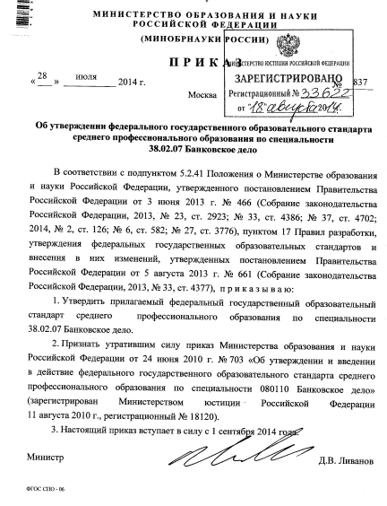
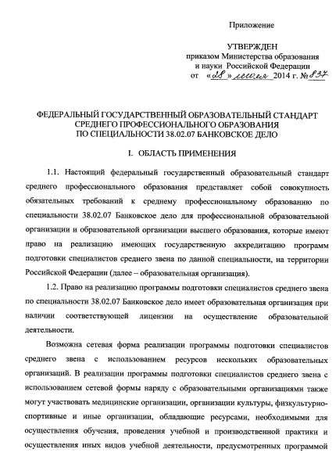
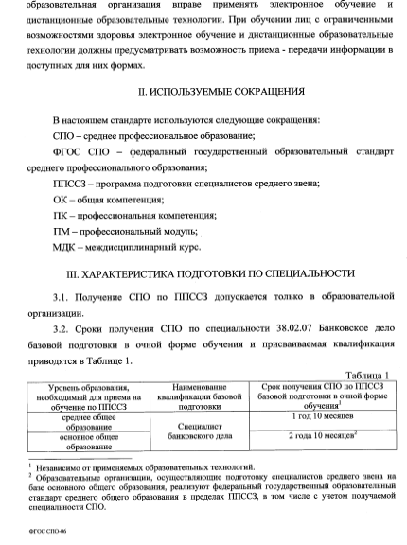
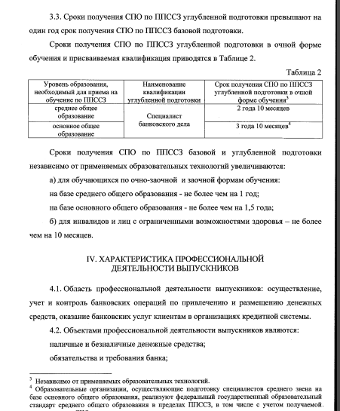

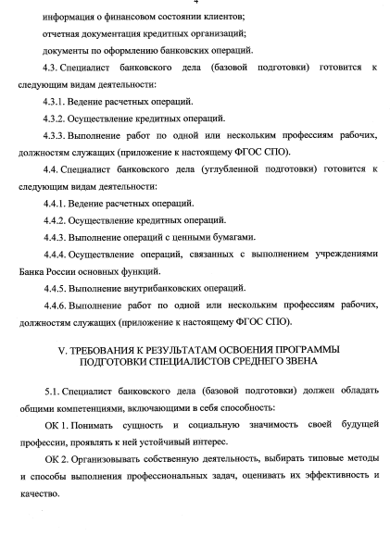
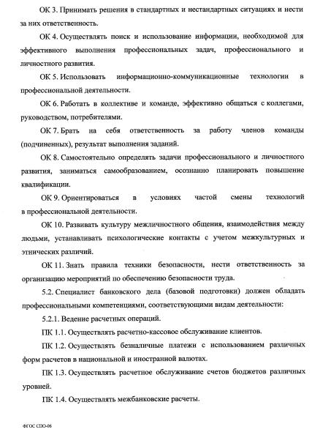

Приложение 2

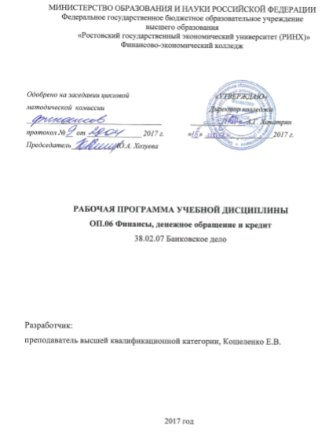

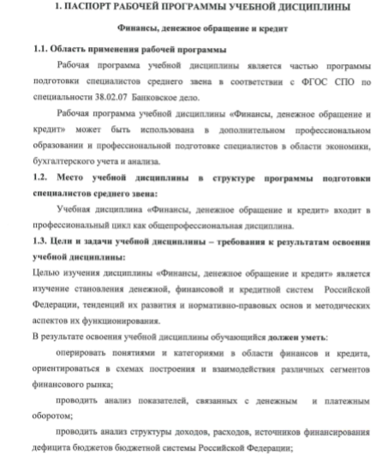

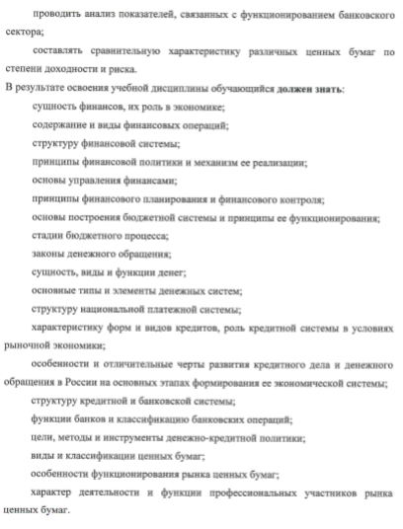

Глазунов С. А. Опорные конспекты как средство повышения качества образования. / Журнал Научные исследования в образовании, 2015.
Дьяченко В. К. Организационная структура учебного процесса и ее развитие.М.: Педагогика, 2016. - 159 с.
Штейнберг В. Э. Конструкторско-технологическая деятельность преподавателя // Школьные технологии. 2014. №3. С. 3-18.
Коджаспирова Г. М. Педагогика в схемах, таблицах, опорных конспектах. М.: Айрис-Пресс. 2008. 256 с.
5
Шаталов В.Ф. Педагогическая проза. Архангельск: Сев.-Зап. Кн. Изд-во, 2013. 383 с
Федеральный закон «Об образовании в РФ» (№ 273-ФЗ от 29.12.2012г.)
Коджаспирова Г. М. Педагогика в схемах, таблицах, опорных конспектах. М.: Айрис-Пресс. 2008. 256 с.
Ситаров В.А. Дидактика: учеб. пособие для студ. высш. пед. учеб. заведений / Под ред. В.А. Сластенина. 2015.
Ситаров В.А. Дидактика: учеб. пособие для студ. высш. пед. учеб. заведений / Под ред. В.А. Сластенина. 2015
Дьяченко В.К. Организационная структура учебного процесса и ее развитие. - М.: Педагогика, 2013. - 159 с.
Штейнберг В. Э. Конструкторско-технологическая деятельность
Харламов И.Ф. Педагогика. – М.: Гардарики, 1999. – 520 с
Привалова Г.Ф. Активные и интерактивные методы обучения как фактор совершенствования
Столяренко Л.Д. Педагогическая психология: учеб. пособие для вузов [Текст] / Л.Д. Столяренко. – Ростов-на-Дону: Феникс, 2016 . – 437с
Сластенин В.А. Педагогика: учебник [Текст] / В.А. Сластенин. – М.: Академия, 2014. – 190 с.
?Столяренко Л.Д. Педагогическая психология: учеб. пособие для вузов [Текст] / Л.Д. Столяренко. – Ростов-на-Дону: Феникс, 2016 . – 437с
Харламов И.Ф. Педагогика. – М.: Гардарики, 2013. – 520
Столяренко Л.Д. Педагогическая психология: учеб. пособие для вузов [Текст] / Л.Д. Столяренко. – Ростов-на-Дону: Феникс, 2016 . – 437с.
Официальный сайт финансово-экономического колледжа «РГЭУ (РИНХ)» - электронный документ - https://rsue.ru/sveden/education/
Рабочая программа по дисциплине «ОП.06 Финансы, денежное обращение и кредит».- электронный документ - https://rsue.ru/sveden/education
Составлено на основе рабочей программы по специальности «Банковское дело»«Университетский колледж». «РГЭУ(РИНХ»
Составлено на основе рабочей программы по специальности «Банковское дело» финансово-экономического колледж «РГЭУ»
Голодова Ж.Г. Финансы и кредит: Учебное пособие. - М.: Инфра-М, 2012.
Галанов М.М. Финансы. Денежное обращение. Кредит. Серия: профессиональное образование – М.: РИОР, 2011
Климович В.П. Финансы. Денежное обращение. Кредит. Серия: Среднее профессиональное образование- M.: Инфра-М, 2010

